1、

莫兰指数（Moran's I）是一种常用于空间数据分析的统计指标，用于衡量空间自相关性的程度。它被用来检验空间数据中是否存在空间聚集或者空间分散的趋势。空间聚集又被称为空间热点，空间分散又称空间离群。

热点值：如果莫兰指数接近1，则表示存在正的空间自相关，即相似值倾向于在空间上聚集。

离群值：如果莫兰指数接近-1，则表示存在负的空间自相关，即相似值倾向于在空间上分散。

如果莫兰指数接近0，则表示数据在空间上是随机分布的，没有明显的空间自相关性。

Geary's C指数的形式和莫兰指数很相似，Geary's C指数的范围在0-2之间，其中0 < C<1表示正相关，1<C<2表示负相关。

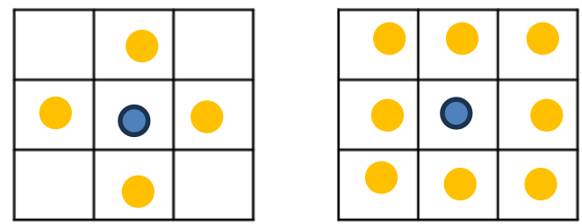

1. 左图为Rock邻接，右图为Queen邻接

Rock邻接中共边地点才算邻接，Queen邻接中共边和共顶点都算邻接。

他们的权重矩阵分别为：

Rock：W =

Queen：W =

# 定义卷积核

# dirs[0]:Queen dirs[1]:Rook dirs[2]:Bishop

self.dirs=[[[1, 0], [-1, 0], [0, 1], [0, -1], [1, 1], [1, -1], [-1, 1], [-1, -1]],

[[1, 0], [0, 1], [-1, 0], [0, -1]],

[[1, 1], [1, -1], [-1, 1], [-1, -1]]]

# 配置数据

self.ResetData(data)

# 配置权重矩阵

self.ResetConv(conv)